Exercice 3 : Des substances anticancéreuses (Bordas 2019)

Les cancers sont caractérisés par une multiplication anarchique et incontrôlée de certaines cellules, aboutissant à la formation de tumeurs. Plusieurs substances anticancéreuses doivent leur efficacité à leur action antimitotique. C’est ce cas des substances étudiées ici, toutes les trois issues du monde végétal : la colchicine (provenant du colchique), la vinblastine (de la pervenche de Madagascar), et le taxol (de l’if).

Q1 : En exploitant les documents et vos connaissances, expliquez l’action anticancéreuse de ces substances.
§
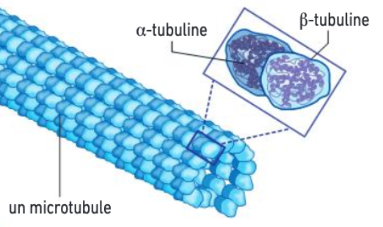
Doc 1 : La constitution des fibres du réseau : elles sont constituées de microtubules, un polymère de deux protéines globuleuses : l’α-tubuline et la β- tubuline.
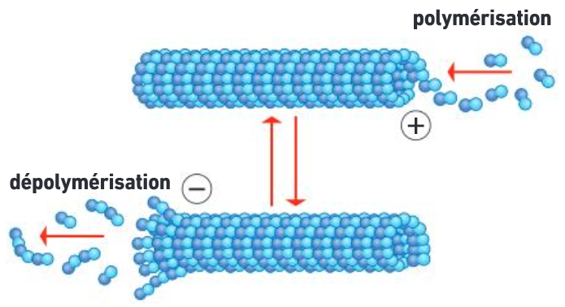
Doc 2 : La dynamique des fuseaux de division : le « ballet » des chromosomes au cours de la mitose repose sur l’extraordinaire dynamique des microtubules. Au cours de la mitose, les microtubules se renouvellent rapidement (50 % renouvelés en 30 à 90s). Cette instabilité repose sur le double processus de polymérisation (extrémité +) et dépolymérisation (extrémité -).
C’est ainsi que les fibres du fuseau peuvent croitre, se raccourcir, se déplacer, entrainant avec elles les chromosomes.

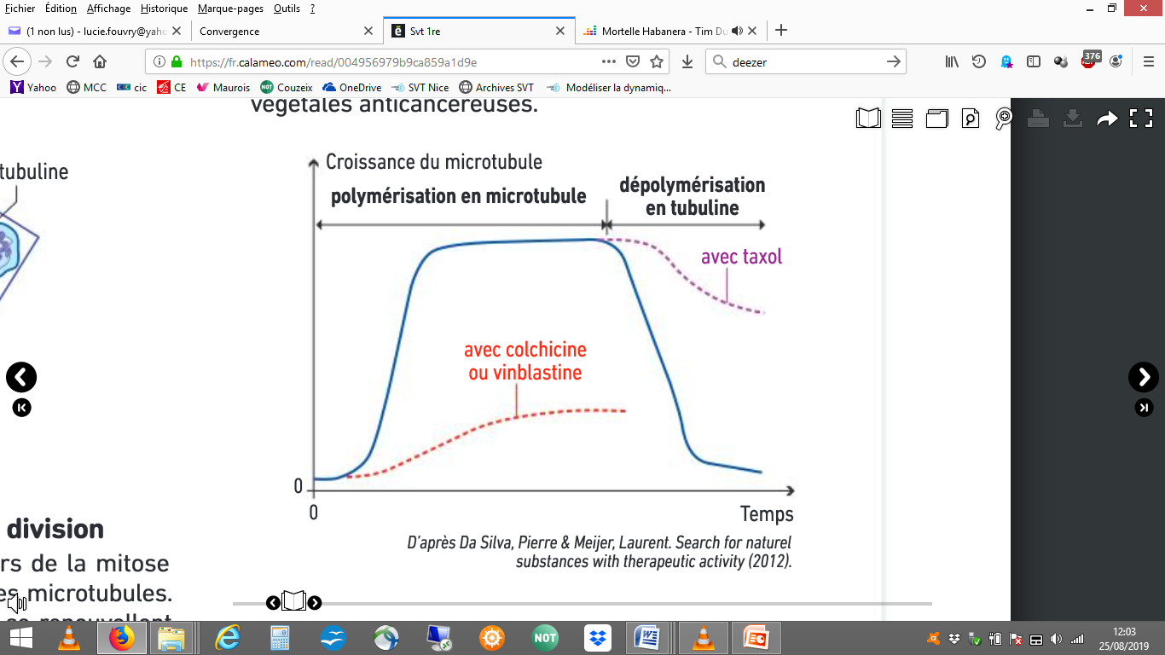
Doc 3 : Expérience : on a mesuré la polymérisation et dépolymérisation des microtubules, en présence ou absence des substances anticancéreuses.
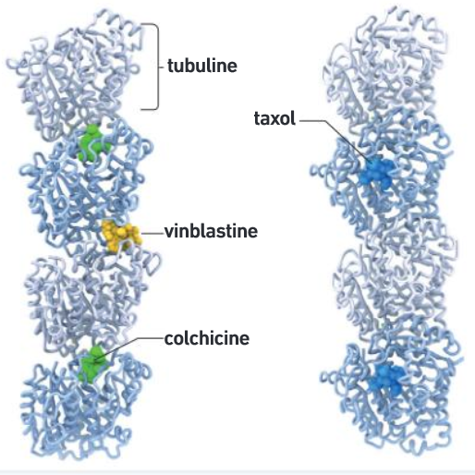
Doc 4 : Les modèles moléculaires permettent de comprendre comment les substances peuvent agir.

PROPOSITION DE CORRIGE

Lecture /Exploitation des documents (sur le brouillon).

Intro : les cellules cancéreuses font de la mitose sans cesse. Un anticancéreux bloque la mitose.

Doc 1 : les microtubules sont faits d’une répétition de tubulines alpha et béta

Doc 2 : Les microtubules composent le fuseau de division
Ils sont capables de croire ou décroitre en se polymérisant / dépolymérisant rapidement
Ils permettent le déplacement des chromosomes pendant la mitose

Doc 3 : Témoin : le microtubule témoin se polymérise rapidement, se maintient (taille constante), puis de dépolarise. Je peux supposer que la polymérisation correspond à la mise en place du fuseau (prophase), le maintien aux chromosomes alignés sur la plaque équatoriale (longueur maximale), et la dépolymérisation à la migration des chromosomes lors de l’anaphase (réduction de la taille).

En présence de vinblastine ou colchicine : la polymérisation est ralentie, le microtubule n’atteint pas sa taille maximale. De ce fait je suppose que l’alignement des chromosomes ne sera pas possible (métaphase incomplète). Pas de dépolymérisation, donc pas de migration

En présence de taxol : la polymérisation est possible, mais la dépolymérisation est ralentie et incomplète. L’anaphase de la division n’est pas possible, les chromosomes ne se repartissent pas aux deux pôles.

Doc 4 : Les modèles moléculaires montrent que les molécules anticancéreuses se lient aux microtubules, entre les tubulines.

REDACTION

(Intro) Les cellules cancéreuses se caractérisent par leur multiplication incontrôlée : elles enchainent les mitoses. Une façon de lutter contre leur propagation consiste à ralentir la mitose. On cherche à comprendre le mode d’action de 3 molécules naturelles anticancéreuses.

(Développement) Je sais que la mitose est caractérisée par une succession de phases, au cours desquelles les chromosomes doubles vont se déplacer et être séparés en chromosomes afin de se répartir équitablement dans les deux cellules filles. Cette migration des chromosomes est possible de part l’existence d’un fuseau de division qui se lie aux chromosomes et provoque leur déplacement (doc 2).

Le document 2 me rappelle que ce déplacement des chromosomes est possible grâce au fuseau de division, qui est composé de microtubules (une alternance de tubuline alpha et béta d’après le doc 1).
Les microtubules sont des molécules qui peuvent se polymériser (ajout de dimères alpha et béta), ou dépolymériser (dissociation de ces mêmes dimères). Il s’agit donc d’une molécule dont la taille peut varier extrêmement rapidement (90s).

Le document 3 est le résultat d’une expérience qui a consisté à mesurer la longueur des microtubules au cours d’un cycle cellulaire, seuls ou en rajoutant les anticancéreux étudiés. Le microtubule témoin se polymérise rapidement, se maintient (taille constante), puis de dépolarise. Je peux supposer que la polymérisation correspond à la mise en place du fuseau (prophase), le maintien de sa taille correspond aux chromosomes alignés sur la plaque équatoriale (longueur maximale), et la dépolymérisation à la migration des chromosomes lors de l’anaphase (réduction brutale de la taille).

Le document 4 est un modèle moléculaire qui montre les relations entre les microtubules et les molécules anticancéreuses étudiées. Je remarque que les 3 molécules se lient directement aux microtubules. On peut se demander quelle sera la conséquence de leur présence sur la dynamique des microtubules.

Dans le document 3, nous pouvons voir qu’en présence de vinblastine ou colchicine : la polymérisation est ralentie, le microtubule n’atteint pas sa taille maximale. De ce fait je suppose que l’alignement des chromosomes ne sera pas possible (métaphase impossible).

En présence de taxol : la polymérisation est possible, mais la dépolymérisation est ralentie et incomplète. L’anaphase de la division n’est pas possible, les chromosomes ne se repartissent pas aux deux pôles.

Dans ces deux cas, l’arrêt au cours d’une des phases de la mitose la bloque totalement : la cellule ne se divise plus, la multiplication de la cellule cancéreuse est ralentie.

(Conclusion) En interférant directement avec la migration des chromosomes, les molécules étudiées bloquent la division cellulaire en métaphase ou anaphase en se liant au fuseau de division. De ce fait la multiplication est ralentie.

[Remarque : ces molécules ne sont pas spécifiques, elles vont aussi perturber les cellules saines du corps, expliquant une partie des effets secondaires de la chimiothérapie : les cellules précurseurs des cellules sanguines, appareil digestif, la bouche, le nez, les ongles, le vagin et les racines capillaires possèdent aussi cette même propriété de renouvellement rapide, et sont affectées par le traitement.]

